Termin - 03.04
W razie pytań proszę kontaktować się ze mną przez librusa lub e-maila: anetagrabowska6@gmail.com.
Umiesz już odczytać dziedzinę, zbiór wartości, wartość największą i najmniejszą funkcji i argumenty dla których te wartości są przyjmowane.
Dzisiaj dowiesz się jak znajdujemy miejsce zerowe funkcji i będziesz ćwiczył odczytywanie poznanych własności funkcji
TEMAT: Odczytywanie własności funkcji z wykresu c.d.
1. Odczytywanie miejsca zerowego funkcji
Przypomnienie definicji miejsca zerowego:
Miejsce zerowe funkcji jest to argument, dla którego wartość funkcji wynosi 0
Graficznie miejsce zerowe jest to punkt przecięcia się wykresu funkcji z poziomą osią X.
Przykłady:
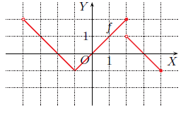 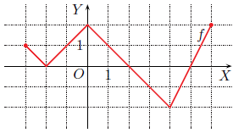
Miejsce zerowe funkcji to: x={-2,0,3} Miejsce zerowe funkcji to: x={-1,2,5}

Ćwiczenie 1.
Odczytaj z wykresu funkcji jej miejsca zerowe
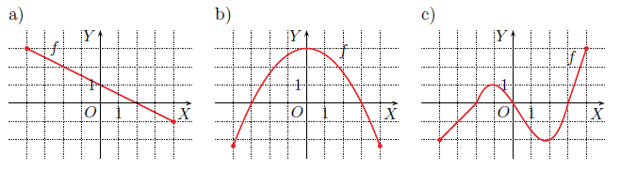

Ćwiczenie 2
Odczytaj z wykresu funkcji jej miejsca zerowe
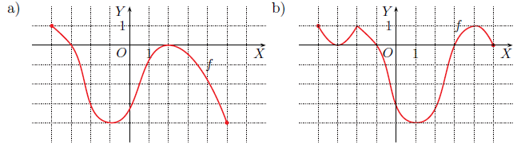

2. Ćwiczenia w odczytywaniu własności funkcji z wykresu
Odczytaj z wykresu funkcji f jej dziedzinę, zbiór wartości, wartość najmniejszą i wartość największą oraz argumenty, dla których te wartości są przyjmowane. Podaj przedziały monotoniczności funkcji f
W przykładach: b,c,d,e,f,g,h podaj miejsce zerowe funkcji.
